Мои разработки
В соответствии с ФГОС основная общеобразовательная программа ДОУ строится с учетом принципа интеграции образовательных областей, в соответствии с возрастными возможностями и индивидуальными особенностями детей. Таким образом, организация предметно-развивающей среды в нашей группе строится так, чтобы дать возможность наиболее эффективно развивать индивидуальность каждого ребенка с учетом его склонностей, интересов, уровня активности. 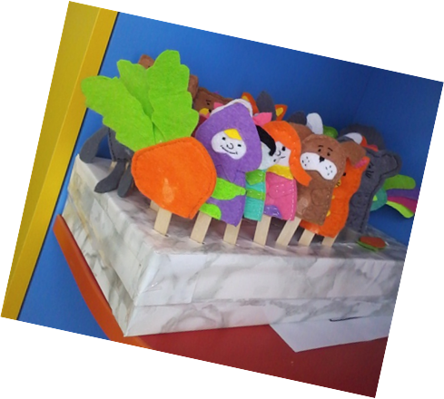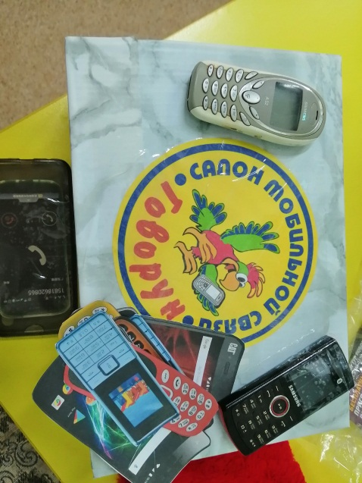
Создавая развивающую среду группы, я стремлюсь к тому, чтобы окружающая обстановка была комфортной, эстетичной, вызывала, прежде всего, стремление к самостоятельной деятельности. В соответствии с программой, возрастными и индивидуальными особенностями детей в группе я постоянно пополняю игровые центры наработками, для организованной самостоятельной деятельности детей.
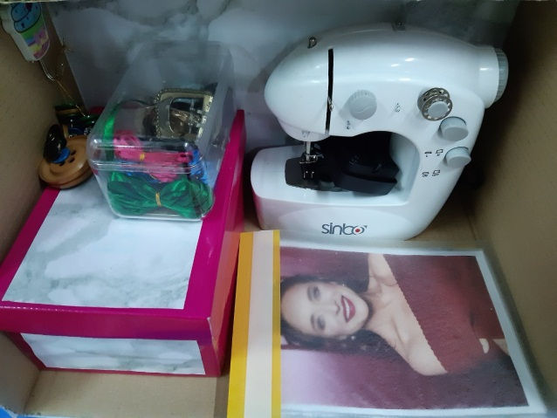
Все дети, как известно разные, и каждый дошкольник имеет право на собственный путь развития. Поэтому в нашей группе создаются условия для воспитания, обучения и развития детского коллектива в целом, а также каждому ребенку представлена возможность проявить индивидуальность и творчество.
Дети сами решают, в каком центре они будут играть, что конкретно они будут делать, и какие им для этого нужны материалы. Дети многому учатся друг от друга; игровые центры и работа в малых группах дают им возможность естественного общения, приобретения самостоятельности, опыта принятия решений.
